身為大學生，即使社團要玩，系隊要打，愛情要僱，上課學習，還是我們最重要的本分。而這正是一份針對物理系學生的上課情況和學習傾向所作的調查，總共有43位人填寫問卷，希望能藉此對物理系學生的上課、選課情況有更多的了解。

我們分成三個大類別討論
- 物理系學生出席上課的情況
對於出席狀況的看法中，覺得學生對系內課出席率有六成的佔了20位，而覺得高達八成的也佔了15位，對於系外課程也是選擇出席率高的居多，可見對於出席狀況，大部分人覺得還算良好，起碼不會覺得蹺課的居多，或許是物理系學生都給人一種用功的感覺吧，所以也覺得應該會去上課。

而對於遲到的問題，修外系課的填達幾乎集中在普通，可能在上課時，對於其他人是否遲到，和遲到者是哪一系的，一般並不會有太多印象，所以不知道怎麼選好。至於代點名問題，回答傾向也是偏向較少的部份，看來在代點名風氣盛行的台大中，物理系給人的印象還不算太差

至於遲到和蹺課的理由，曾問過某些系上人，其實還挺多奇怪的理由的

1.孫神：印象中軍訓教官上課除了嘴砲，還是嘴砲吧…，如此歡樂的課要怎麼被當掉呢？這為同學他做到了，因為他翹了軍訓期末考…，至於為甚麼蹺課呢，他的理由是當時迷上了游泳，所以就跑去泳池不想上課了＝ ＝+

2.發蠍：因為一到教室就會開始和同學嘴砲聊天，即使是上課時間…所以不如去圖書館唸書效益比較高。（那是誰叫你上課都在聊天的，自己打混就算了還要拖別人下水＝ ＝…），喔，至於位啥去圖書館不去系自習室呢？據本人說法是因為萬惡的305電腦室就在隔壁，會非常墮落。

其餘最大多數理由是因為考試而蹺課的，因為物理系教授從來不點名的，通常考前都會發現教室沒剩什麼人，曾有總人數80左右的電磁學課當天只到了1x人…因為下午要考力學…

至於遲到麼…筆者個人下學期是還沒有成功的準時到過電磁學課…最高紀錄是8：18分到教室，希望期末前能打破此紀錄，理由很明顯了，就起不來麼＝ ＝+

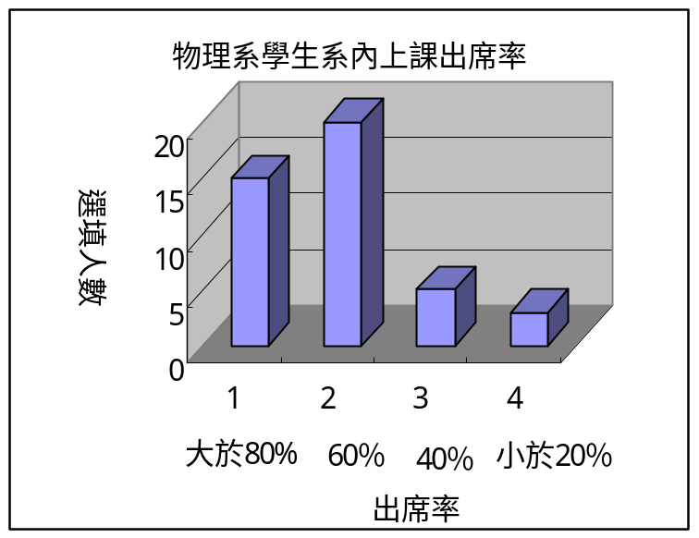

- 對於物理系學生上課時的情況調查
關於物理系學生是否時常在上課自修，對於同意的回答偏多，可見大家覺得物理系學生上課並不是那麼專心聽講，而對於是否常在上課竊竊私語的回答則較篇中間，而當問到是否常在上課吃東西和睡覺，回答也同樣集中在普通，或許物理系學生上課雖然不專心，也常把時間花在其他的閱讀上，而不是拿來吃吃睡睡。並且，對於物理系學生的課後討論情況，回答也較偏向有看到，看來物理系學生確實是有討論的風氣
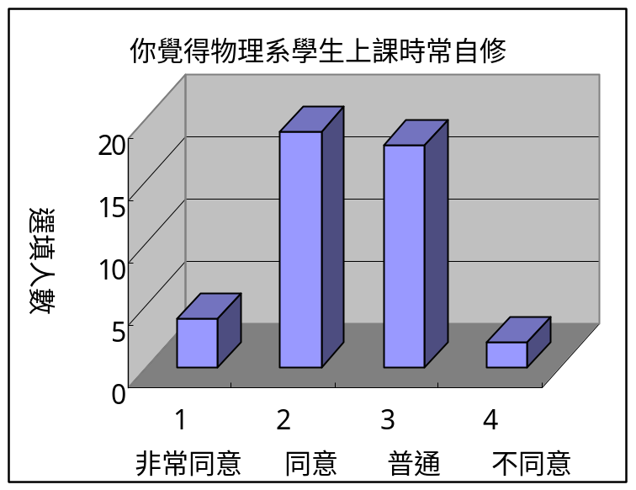
其實上課發問的狀況其實筆者自己認為真的還不錯，雖然理由也是很多…也有問題很奇怪的例如

1.大二上電子學課，一開始教授實在飆太快了…，但教授對問題又很熱心的解答，即使是很基本的東西，所以出現了一種拿問題托速度的狀況，大家拼命問簡單問題好跟上進度…

2.當然有時教授也會有很有趣的回答出現，曾有學長問應數教授說：「教授，剛剛那步乘以二是什麼意思？」教授回答：「喔，那意思就是拿”二”去乘以它」 （這…算放大決嗎）

當然其實最常發生的情況其實是教授解釋很難的東西，又解釋的不清楚時，就會出現問題不斷出現無法結束的窘境，還可能會在下課後備層層包圍XD（在小賀的應三課有時會出現）

（每項附長條圖表）

- 有關物理系學生學習傾向

1. 對於物理系學生喜歡選擇的通識課領域，填答集中在：哲學與道德思想領域、 公民意識與社會分析領域和命科學領域上，滿意外的是，一般覺得和物理滿有關係的文學和藝術領域，只有4個人選擇，道德哲學領域到是不意外，這類篇想審思、邏輯、哲理性的科目，確實受到許多物理系同學喜愛，生命科學可能是因為有科學兩字吧XD，所以就想選他了，至於公民與社會領域的填答狀況就不太了解了…，印象中絕大部分同學對於本國憲法這個科目都是抱著能混則混、能省則省的心態去的。

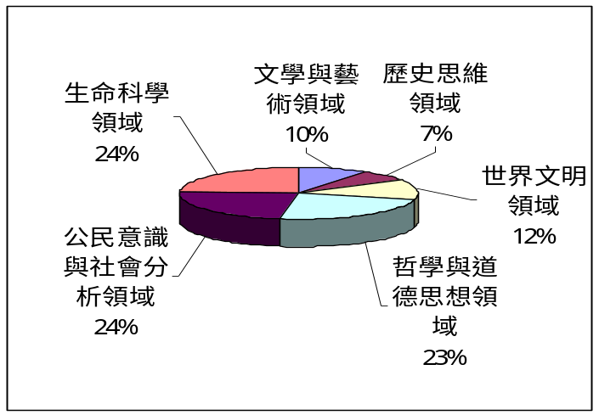
2. 對於物理系學生喜歡雙輔的系，選擇電資學院佔極大比例，看來物理和電資密不可分的主觀意識大家都有…雖然唸過才知道實在時差很多XD，第二名的是理學院，依照實際狀況來看，修數學系的倒是真的不少，其他的感覺就幾乎沒有了。而文學院選擇的人數是0也挺令人驚訝的，其實系上喜歡文學（尤其中文）的人不少呢，不過真的跑去雙輔的好像就很少了XD。
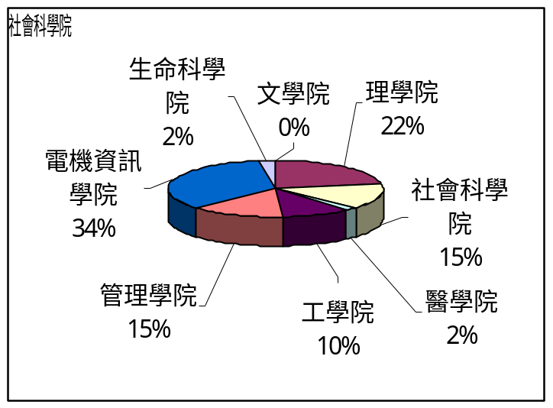
4. 對於物理系學生是否常批判老師，回答有偏同意的傾向，或許大家覺得物理系學生都有實事求是的精神，為了真理不惜得罪教授，不過實際上感覺物理系學生在發問時都滿有禮貌的，頂多是問題多了點，不通常太會到”批判”的程度。

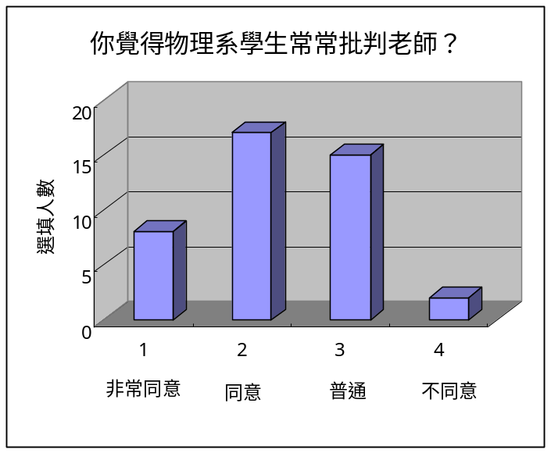

5. 對於系館對學習有幫助則是多數人同意的了，看來物理館真的建的很漂亮，雖然也曾被批過金玉其外，敗絮其中，例如一樓的廁所壁磚整個都快脫落，也是拖了很久才弄好，還過了一段一樓沒廁所的日子，不過整體來說，這座系館的評分還是正面的，尤其有電腦室、自習室（不是只有嘴砲用的活動空間而已，許多系是只有102的XD）、還有圖書館，就讓許多人很羨慕了吧，可以在考前不用去擠爆的總圖蹲，還要被工作人員移東西。有自己個活動空間還是讓人舒適，也更有團結的感覺。不過也有部分人選擇非常不同意，或許有些人本來就不怎麼喜歡待在系管，會覺得系館好不好並沒什麼差別吧。

